NEDJELJA CVJETNICA

- NEDJELJA PRIJE USKRSA ZOVE SE:
A) NEDJELJA PEPELNICA
B) NEDJELJA CVJETNICA
C) NEDJELJA DEVETNICA

- NA MISI NEDJELJE CVJETNICE KOJA NAS UVODI U VELIKI TJEDAN SJEĆAMO SE ISUSOVOG ULASKA U JERUZALEM.
LJUDI SU MU KLICALI HOSANA I SLAVILI GA KAO KRALJA.
OBOJI ŽIVOTINJU NA KOJOJ JE ISUS DOJAHAO U JERUZALEM.

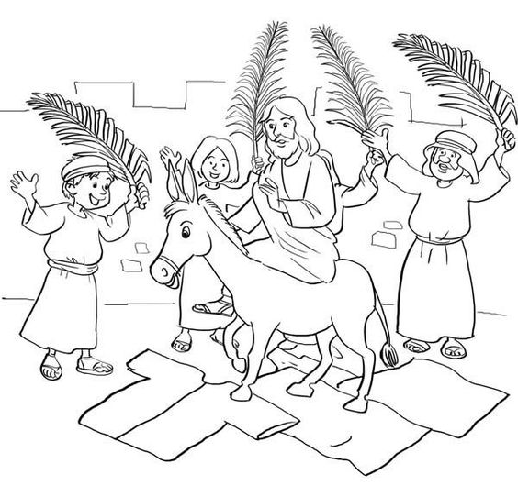

- NAROD JE ISUSA DOČEKAO MAHANJEM GRANA JEDNOG DRVETA. NACRTAJ JEDNU GRANČICU TOG DRVETA.
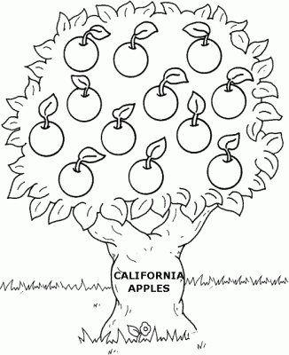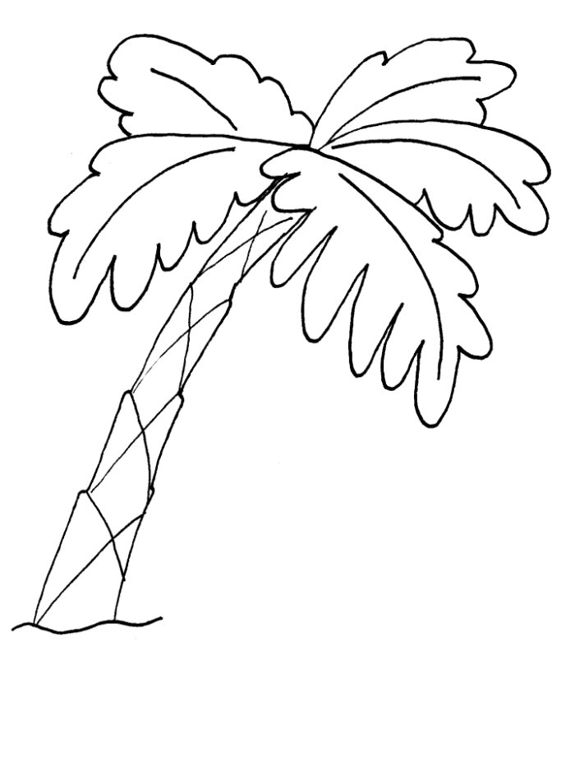

- RIJEČ KOJOM JE NAROD POZDRAVLJAO ISUSA VIDIŠ KAO U ZRCALU! NAPIŠI TU RIJEČ ISPRAVNO!
ANASOH ____________

